**Unidad 14.** Eligiendo los cuidados paliativos y los cuidados al final de la vida

Ejercicio 14.5. La secuencia en la toma de decisiones para los cuidados paliativos

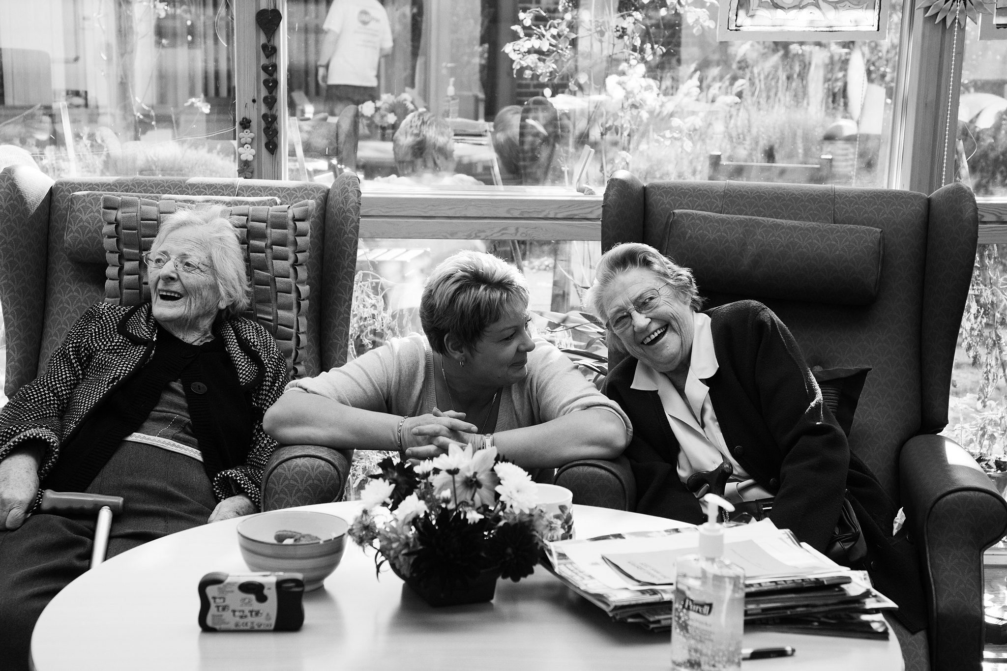

# Actividad 1:

La elección de los cuidados paliativos no es una tarea sencilla. Se deben seguir diferentes etapas antes de tomar una decisión final. Los óvalos que se presentan a continuación sugieren 8 pasos en el proceso de elección de cuidados paliativos.

Pasos:

1. Se le entrega al AAWID los 8 óvalos que describen las diferentes etapas de este proceso.

2. El AAWID debe ordenarlas en la secuencia correcta.

